Виноградненский отдел МБУК ВР «МЦБ»им. М.В. Наумова

«История ВОВ в книгах»

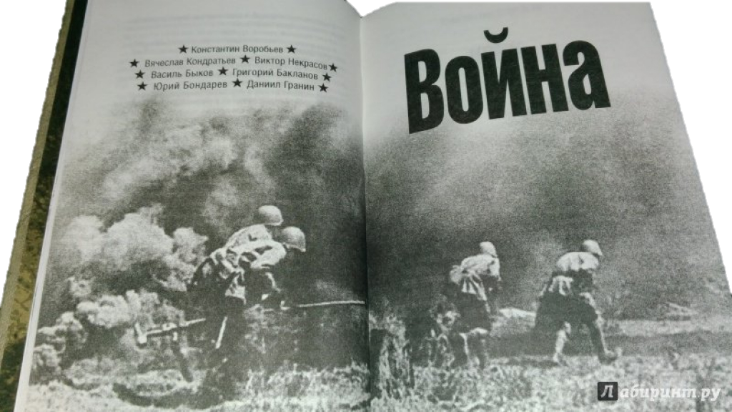(информационный список)

Подготовила

Ведущий библиотекарь

Мелихова Л.И.

2024 год

п. Виноградный

Тема Великой Отечественной войны (1941-1945 гг.) стала одной из главных в советской литературе. Многие советские писатели принимали непосредственное участие в боевых действиях на передовой, кто-то служил военным корреспондентом, кто-то воевал в партизанском отряде... Такие знаковые авторы XX века, как Шолохов, Симонов, Гроссман, Эренбург, Астафьев и многие другие, оставили нам удивительные свидетельства. У каждого из них была своя война и свое видение произошедшего. Кто-то писал о летчиках, кто-то о партизанах, кто-то о детях-героях, кто-то документальные, а кто-то художественные книги. Они оставили страшные воспоминания о тех роковых для страны событиях.

Особенно важны эти свидетельства для современных подростков и детей, которым обязательно стоит прочесть эти книги. Память невозможно купить, ее можно либо не терять, либо утратить, либо восстановить. И лучше уж не терять. Никогда! И не забывать о победе.

Виноградненская библиотека предлагает Вам список наиболее примечательные романы и повести советских писателей о ВОВ.

**1. Б. Васильев «В списках не значился»**

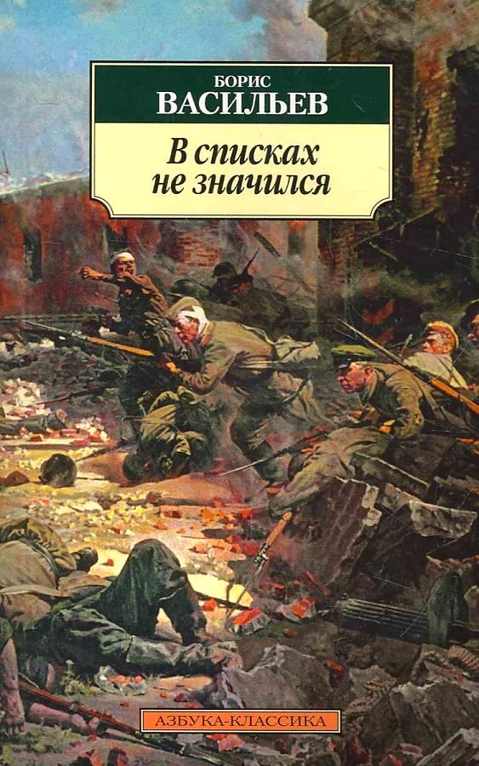В основу романа Б. Васильева "В списках не значился" положена невыдуманная истории об обороне Брестской крепости, первой принявшей на себя удар немецкой армии 22 июня 1941 года. Несмотря на внезапность и численное превосходство, фашисты не смогли покорить крепость даже тогда, когда захватили ее. "Крепость не пала. Крепость истекла кровью". Герой романа Николай Плужников, вчерашний выпускник военного училища, попадает в самый эпицентр военных действий и оказывается последним оставшимся в живых защитником крепости. Кто он, этот защитник, который даже "в списках не значился"? "Я - русский солдат", - отвечает он на вопрос немецкого генерала, выступая от имени сотен и тысяч безымянных героев, павших на полях сражений.

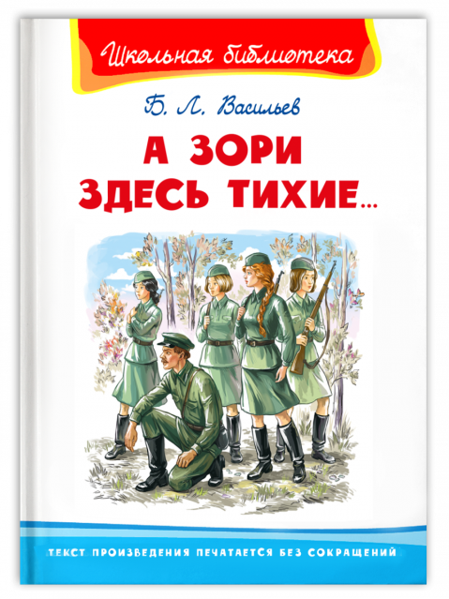**2. Б. Васильев «А зори здесь тихие…»**

Повесть Бориса Васильева "А зори здесь тихие...", одно из самых искренних и пронзительных произведений о войне, обладает удивительной силой воздействия на читателя - сердце наполняется болью за всех людей, отдавших жизни за Победу в той страшной войне. Трагическая история о подвиге пятерых девушек-зенитчиц, у которых впереди была вся жизнь, долгая и счастливая, но на их долю выпала жестокая война, разбившая все мечты и радости, разрушившая столько судеб...

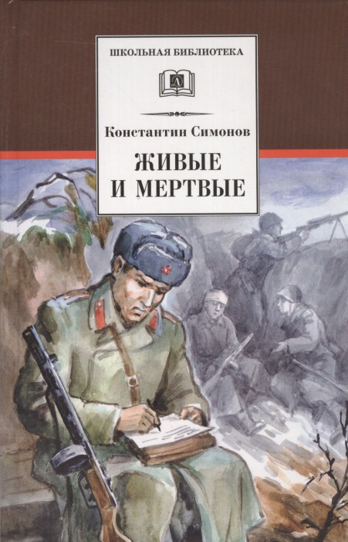**3. К. Симонов «Живые и мертвые»**

Многие литературоведы считают трилогию «Живые и мертвые» лучшим военным произведением Константина Симонова. Храбрость и героизм, верность Родине и вера в Победу, жизнелюбие и человечность делают роман понятным и актуальным и в наше время. Первая книга трилогии Константина Симонова увидела свет в 1960 г. Роман «Живые и мертвые» имел оглушительный успех в Советском Союзе и уже в 1964 г. был экранизирован. Автор романа был не только талантливым писателем, но и военным корреспондентом в годы войны, потому в книге нет места вымыслу. Трилогия включена в перечень «100 книг по истории, культуре и литературе народов Российской Федерации, рекомендуемых школьникам к самостоятельному прочтению». Первая часть трилогии написана на основе фронтовых записок К.М. Симонова и во многом перекликается с личным опытом автора.

В романе много образов и персонажей, но главных героев лишь двое — политрук Иван Синцов и комбриг Федор Серпилин. Эти герои представляют собой олицетворение советского офицера. Серпилин — герой Гражданской войны, успешный красный командир, прошедший через жернова репрессий, но сохранивший верность Родине. Синцов — молодой командир, уже в первые дни столкнувшийся с военными трибуналами и необходимостью оправдываться за нахождение в плену и потерю документов. Оба героя не ропщут на судьбу, храбро сражаются с врагом на московском направлении. По мнению Дмитрия Быкова, в образе Ивана Синцова выведен сам автор романа. Роман «Живые и мертвые» хорошо показывает отношение автора к войне, раскрывает его ценности, ведь в слова главных героев он вкладывает свои мысли, которые до сих пор кажутся правильными. Не случайно роман «Живые и мертвые» называют самой человечной книгой о войне.

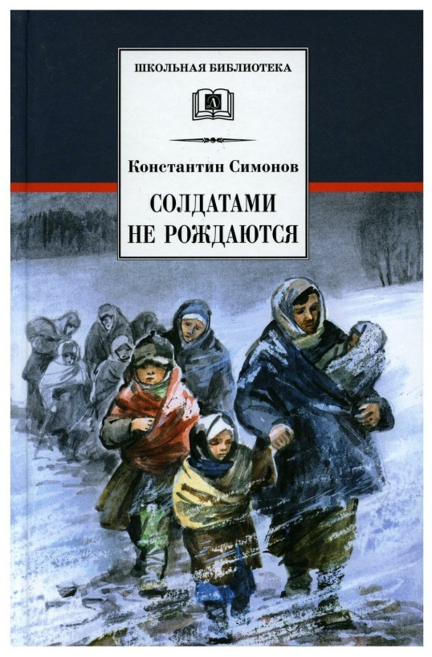**4. К. Симонов «Солдатами не рождаются»**

Январь 1943 г. Сталинградский фронт. Накал боевых действий достиг своего пика, и чаша весов начинает клониться в пользу Красной Армии. Это не только численный перевес, но и несгибаемая воля к победе, а также мужество и героизм, ведь солдатами не рождаются, а становятся.  
  
Вторая книга трилогии классика военной прозы Константина Симонова продолжает знакомить читателей с ходом Великой Отечественной войны. В центре событий — завершающий этап Сталинградского сражения, победа в котором ознаменовала коренной перелом в войне. Главные герои книги — старший лейтенант Синцов и комбриг Серпилин — продолжают нелегкий фронтовой путь к разгрому врага.  
 На страницах произведения умело сочетаются фронтовая реальность и жизнь в тылу — в Москве и Ташкенте, более ярко показаны боль потери близких людей и чувства главных героев, но главная мысль автора — «солдатами не рождаются» незримо присутствует во всей книге, а героический Сталинград является лучшим местом, где раскрылось боевое мастерство Красной Армии.  
  
Изображая героизм советских солдат и офицеров, Константин Симонов показывает и работу штабов, планирование наступательных операций, и переживания командующих за исход сражения, не забывая упомянуть и тех, кто отсиживался в тылу.  
  
Роман «Солдатами не рождаются» получил высокую оценку классиков советской литературы М.Н. Алексеева и Ю.В. Бондарева, а его сюжет не утратил своей актуальности и сегодня.

**5**. **Ю. Бондарев «Горячий снег»**

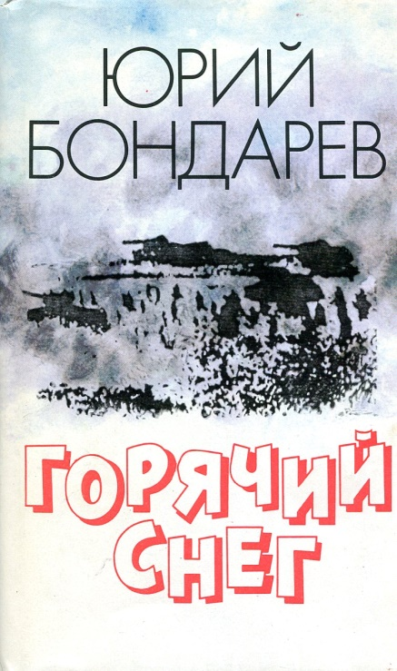Юрий Бондарев - выдающийся русский писатель, прошедший в годы войны от Сталинграда до Чехословакии. События романа «Горячий снег» разворачиваются в холодном декабре 1942 года под Сталинградом, южнее блокированной советскими войсками 6-й армии генерала Паулюса, когда одна из наших армий сдерживала в приволжской степи удар танковых дивизий фельдмаршала Манштейна, который стремился пробить коридор к армии Паулюса и вывести её из окружения. От успеха или неуспеха этой операции в значительной степени зависел исход битвы на Волге. Время действия романа ограничено всего несколькими днями, в течение которых герои Юрия Бондарева самоотверженно обороняют крошечный пятачок земли от немецких танков.

Плотность времени столь высока в романе, что возникает ощущение перехваченного дыхания. Гибель героев накануне победы, преступная неизбежность смерти заключает в себе высокую трагедийность и вызывает протест против жестокости войны и развязавших её сил.

Образы главных героев в пронзительном одноименном фильме блестяще воплотили великие актеры Г. Жженов, А. Кузнецов, а музыку написал А. Шнитке.

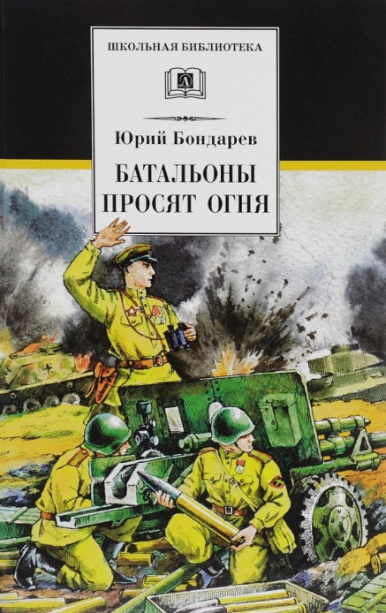**6. Ю. Бондарев «Батальоны просят огня»**

Действие повести Юрия Бондарева (1924 – 2020) "Батальоны просят огня" разворачиваются на Украине в 1943 году.  
Два батальона 85-го стрелкового полка должны форсировать Днепр, создать плацдарм в районе деревни Новомихайловка для последующего развития наступления дивизии. Батальонам был отдан приказ: укрепившись на плацдарме, завязав бой, подать сигнал дивизии "просим огня", после чего вся дивизионная артиллерия должна была дать удар по противнику. Но во время наступления командующий армией отдает приказ перебросить дивизионную артиллерию на другое направление, а "…батальонам держаться насмерть своими огневыми средствами".  
Напрасно батальоны, начав неравный бой в немецком тылу, просили огня! Был ли приказ командования, обрекший людей на верную гибель, ошибкой или военным маневром, приближающим великую победу?

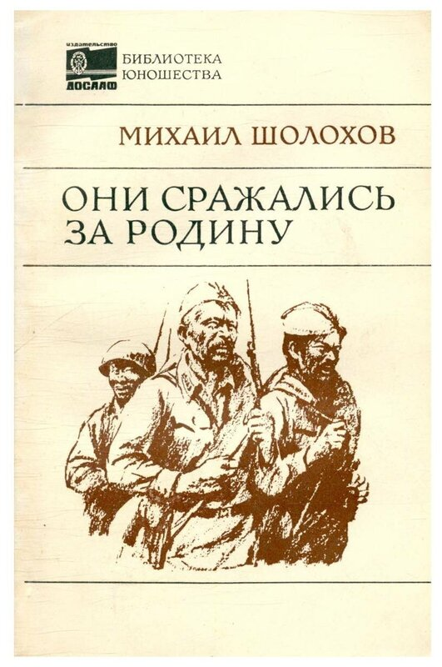**7. М. Шолохов «Они сражались за родину»**

Михаил Александрович Шолохов (1905—1984) — один из наиболее значительных писателей русской советской литературы. Роман «Тихий Дон» принес автору мировую известность и Нобелевскую премию в 1965 году. В настоящую книгу вошли рассказы разных лет о Великой Отечественной войне, которые любимы читателями многих поколений «Наука ненависти», «Судьба человека» и главы из романа «Они сражались за Родину» — по этому роману Сергей Бондарчук в 1975 году снял одноименный художественный фильм, ставший безусловным шедевром на все времена.

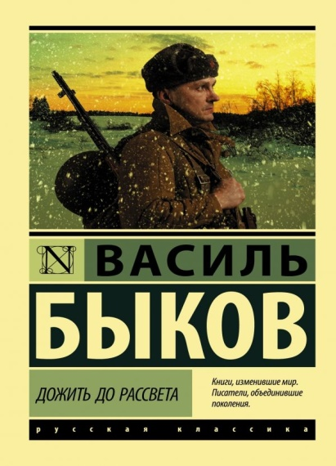**8. В. Быков «Дожить до рассвета»**

Василь Быков в повести «Дожить до рассвета» рассказывает о действиях советских воинов-разведчиков в тылу врага.  
Повесть «Обелиск», события которой происходят на оккупированной фашистами белорусской земле, еще раз напоминает нам о тех, кто отдал свою жизнь за свободу Родины

**9. В. Быков «Мертвым не больно»**

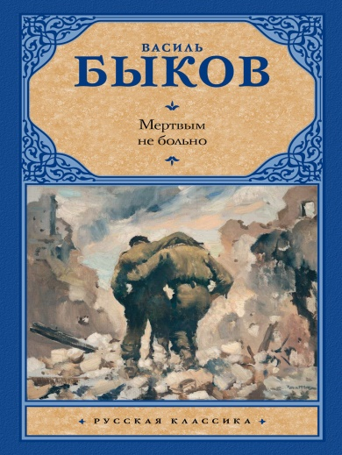Случайная встреча в гостинице вновь оживляет в памяти немолодого уже человека далекие дни войны, когда ему, совсем еще юному офицеру, поручили по пути в госпиталь конвоировать в тыл трех немецких пленных. Так буднично начались события, навеки оставившие в его душе незаживающую рану… Повесть Василя Быкова "Мертвым не больно" — одно из самых мощных и откровенных произведений отечественной "военной прозы". Отсутствие показного, ложного "героизма" в ней усиливает веру в происходящее, доходящую до эффекта полного погружения в сознание молодого интеллигента, заброшенного в кровавый хаос войны, где боли и смятения, пожалуй, действительно могут не испытывать лишь те, кто уже убит.

**10. А. Кузнецов «Бабий Яр»**

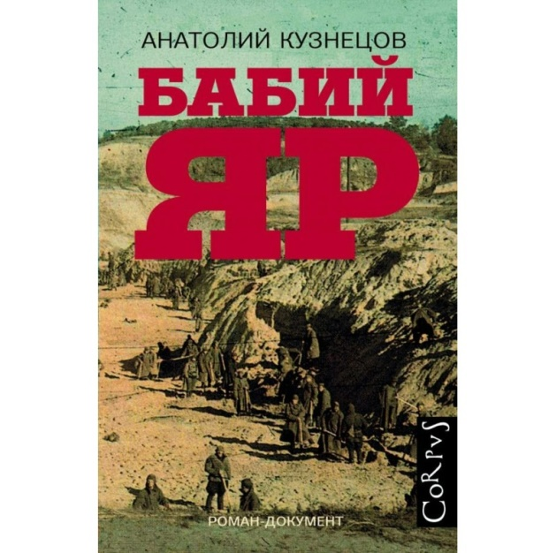Эта книга - полная авторская версия знаменитого документального романа "Ба­бий Яр" об уничтожении еврейского населения Киева осенью 1941 года. Анатолий Кузнецов, тогда подросток, сам был свидетелем расстрелов киевских евреев, мно­го общался с людьми, пережившими катастрофу, собирал воспоминания других современников и очевидцев. Впервые его роман был опубликован в журнале "Юность" в 1966 году, и даже тогда, несмотря на многочисленные и грубые цен­зурные сокращения, произвел эффект разорвавшейся бомбы - так до Кузнецова про Холокост не осмеливался писать никто. Однако путь подлинной истории Ба­бьего Яра к читателю оказался долгим и трудным. В 1969 году Анатолий Кузнецов тайно вывез полную версию романа в Англию, где попросил политического убе­жища. Через год "Бабий Яр" был опубликован на Западе в авторской редакции, од­нако российский читатель смог познакомиться с текстом без купюр лишь после пе­рестройки.

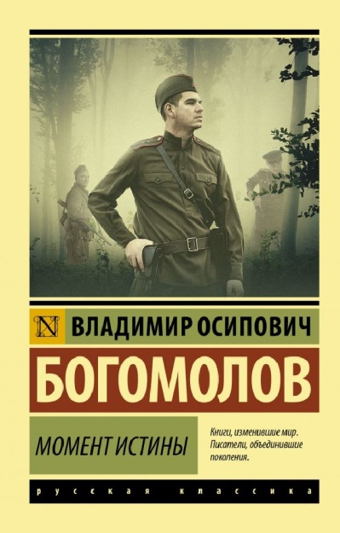**11. В. Богомолов «Момент истины»**

Роман Владимира Богомолова - о суровых буднях военных контрразведчиков, действующих на освобожденной от немецко-фашистских захватчиков территории в Западной Белоруссии по ликвидации агентуры противника. Основанный на реальных документах и фактах и написанный в увлекательной приключенческой форме, он переиздавался множество раз суммарным тиражом в несколько миллионов экземпляров и был переведен более чем на три десятка языков мира.

**12. Д. Гранин «Блокадная книга»**

Правда о войне безжалостна. Такую правду показали в своей "Блокадной книге" Алесь Адамович и Даниил Гранин, оба — участники Великой Отечественной войны.  
"Блокадная книга" построена на дневниках и воспоминаниях свидетелей "ленинградского апокалипсиса". Авторы встречались и с простыми ленинградцами, пережившими блокаду, и с людьми, от которых зависело принятие решений. Так появилась первая народная книга о блокаде. В свое время выпуск этой книги был задержан цензурой – слишком неудобной оказалась блокадная правда.  
После выхода книги на ее авторов обрушилась лавина писем: читатели благодарили Адамовича и Гранина за первую, настоящую книгу о блокаде. Эту книгу, представляющую собой яркое свидетельство времени, должен прочесть 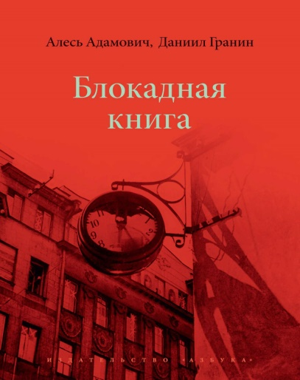каждый.

**13. В. Некрасов «В окопах Сталинграда»**

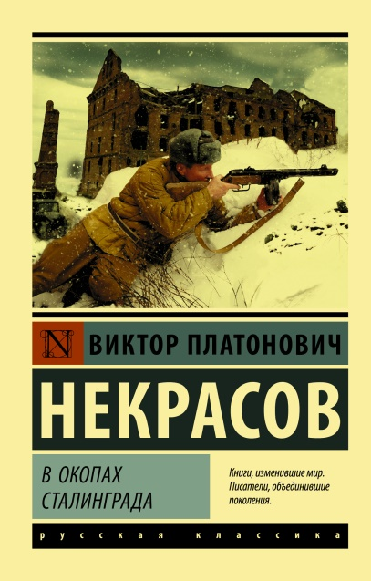В произведениях, вошедших в сборник, нашла свое отражение удивительная судьба Виктора Платоновича Некрасова (1911–1987) – писателя, архитектора, военного сапера, эмигранта. Повесть «В окопах Сталинграда» была опубликована почти сразу после войны, в 1946 году, быстро получила признание и стала одним из первых образцов «лейтенантской прозы» – литературы, честно, без пафоса и ложной патетики рассказывающей о человеке в бесчеловечных условиях войны. Книга «В родном городе» (1954) – о том, как трудно по-настоящему вернуться с войны, заново обрести себя. Написанная уже в эмиграции «Маленькая печальная повесть» (1985) – об утрате иллюзий, о непрочности дружеских союзов и жизненных принципов, о соблазнах славы. Мастерство Некрасова-прозаика в полной мере проявляется и в его психологически точных и виртуозно написанных рассказах.

**14. В. Закруткин «Матерь человеческая»**

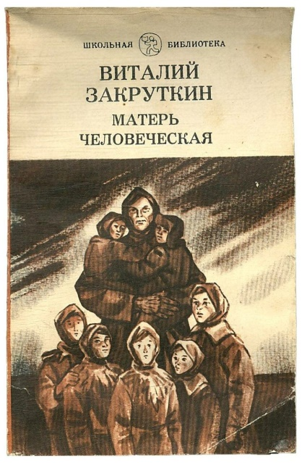События книги начинают разворачиваться в сентябре [1942 года](https://ru.wikipedia.org/wiki/1942_%D0%B3%D0%BE%D0%B4). Повесть посвящена борьбе Марии, чью семью — мужа и сына — повесили немцы при захвате, оккупации и — через некоторое время — сожжении хутора, за выживание на оккупированной территории. Обнаружив себя в кукурузе, Мария сначала молит бога о смерти. Односельчан женщины захватчики угоняют в [Германию](https://ru.wikipedia.org/wiki/%D0%93%D0%B5%D1%80%D0%BC%D0%B0%D0%BD%D0%B8%D1%8F), её знакомую Саню расстреливают. Оставшись в хуторе одна, Мария спасает чужих детей, ухаживает за раненым немцем и готовится встретить освободителей. Она хоронит своих родных, Саню, умершего от ран немца, советского бойца. Женщина много занимается хозяйством и уцелевшими домашними животными. В конце концов она встречает наступающую [Красную Армию](https://ru.wikipedia.org/wiki/%D0%9A%D1%80%D0%B0%D1%81%D0%BD%D0%B0%D1%8F_%D0%90%D1%80%D0%BC%D0%B8%D1%8F), части которой теснят немцев на запад.

Вышла книга в 1969 году[. В 1971 автор получил за нее вторую из трёх присвоенных ему Государственных премий СССР. Также за эту повесть Закруткин получил Государственную премию РСФСР имени Горького, а ЦК ВЛКСМ и Союз писателей СССР оценили её, присвоив произведению первую премию на конкурсе имени А. Фадеева. Экранизирована в 1975 (фильм «[Матерь человеческая](https://ru.wikipedia.org/wiki/%D0%9C%D0%B0%D1%82%D0%B5%D1%80%D1%8C_%D1%87%D0%B5%D0%BB%D0%BE%D0%B2%D0%B5%D1%87%D0%B5%D1%81%D0%BA%D0%B0%D1%8F)»).

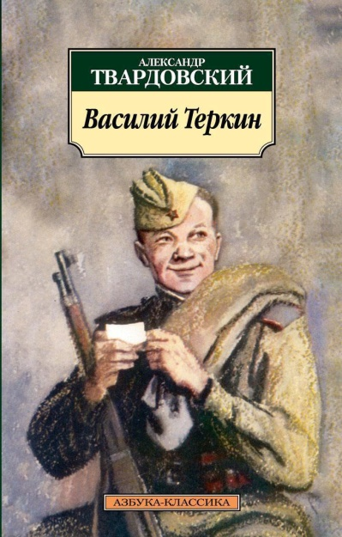**15. А. Твардовский «Василий Теркин»**

"Василий Теркин" — opus magnum Твардовского, его "визитная карточка". В русской поэзии это одно из самых замечательных произведений, посвященное образу по-настоящему "народного" героя — русского солдата, бесстрашного, добросердечного и неунывающего. Но совсем другая интонация звучит и в горько-ироничном "Теркине на том свете", и в автобиографичном "По праву памяти", — поэмах, каленым железом клеймящих кошмар сталинизма и запрещенных при жизни автора.  
В сборник также вошли стихотворения разных лет — преимущественно поздняя лирика Твардовского, его осмысление жизни и творческого пути.

**16. В. Пикуль «Барбаросса»**

Сталинград — это не просто город на Волге, символ нашей победы. Это еще и главный военно-политический фактор Второй мировой войны; его влияние сказалось на всем ходе истории человечества. Героической и трагической Сталинградской битве посвящен роман-размышление «Барбаросса» — первый том последней незавершенной дилогии «Площадь павших боцов». Написать второй том автор не успел — здоровье оказалось надорванным многолетней работой на износ.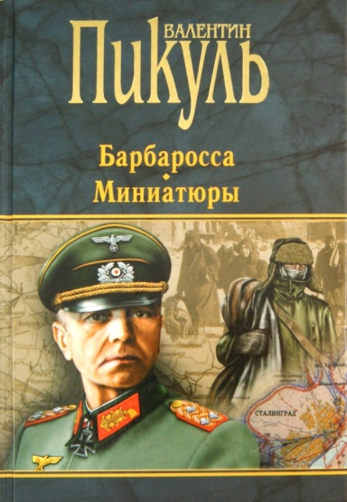

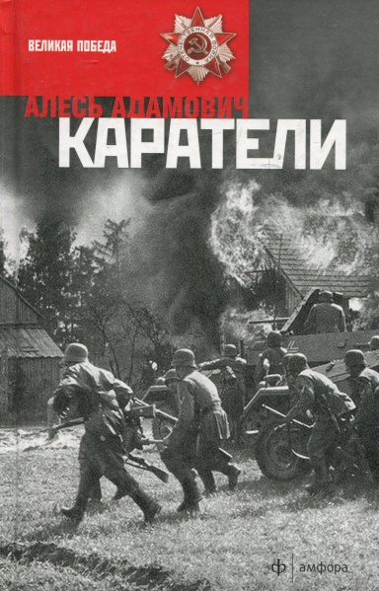**17. А. Адамович «Каратели»**

Повесть "Каратели" (1981) представляет собой художественно-документальную драму о бесчеловечной, звериной сущности философии фашизма. В центре событий - действия батальона СС гитлеровского карателя Дирлевангера на территории оккупированной Белоруссии в 1941-1944 годах, в том числе "акция устрашения", проведенная 15 июня 1942 года в селении Борки Кировского района Могилёвской области, в результате которой оно было уничтожено вместе со всеми его жителями. Автор пытается разобраться в мотивации главных героев.  
Произведение основано на документах, у многих персонажей есть реальные прототипы.

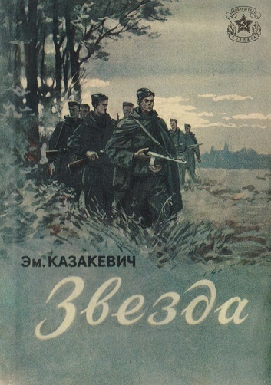**18. Э. Казакевич «Звезда»**

В книгу замечательного прозаика и поэта Эммануила Казакевича вошли самые известные его военные повести - "*Звезда*", которая, по словам К.Симонова, "была и осталась одной из лучших книг о великой грозной войне", а также "Двое в степи" и "Сердце друга". Эти произведения до сих пор любимы читателями, они неоднократно переиздавались и экранизировались.

**19. Р. Аронова «Ночные ведьмы»**

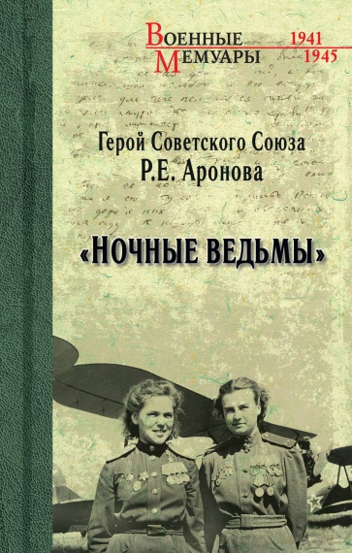Немцы называли их "ночными ведьмами", а маршал Рокоссовский - легендами. Маршал был уверен, что летчицы дойдут до Берлина, и оказался прав. Тихоходные ночные бомбардировщики По-2 "ночных ведьм" бомбили немцев, невзирая на погодные условия и все средства ПВО, а за штурвалом неизменно находилась женщина.  
Вниманию читателей предлагаются воспоминания гвардии лейтенанта, Героя Советского Союза Раисы Ермолаевны Ароновой (1920-1982), которая в 1942-1945 гг. храбро воевала в составе 46-го гвардейского ночного бомбардировочного авиационного Таманского Краснознаменного полка 325-й ночной бомбардировочной авиационной дивизии 4-й воздушной армии 2-го Белорусского фронта.

**20. В. Распутин «Живи и помни»**

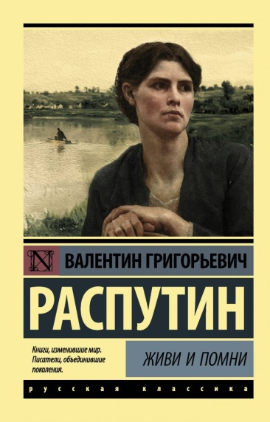Действие повести разворачивается в 1945 году, в последние месяцы войны, когда в родную деревню возвращается после ранения и госпиталя Андрей Гуськов. Но возвращается он уже дезертиром, так как из госпиталя ему приходится бежать. Подтолкнуло Андрея на этот поступок огромное желание вернуться домой, желание остаться в живых.

Автор не обвиняет и не оправдывает Андрея Гуськова, а просто показывает судьбу солдата, который не смог преодолеть свой страх перед войной, перед смертью. На фронте среди взрывов и канонад оружия никто не уверен, кто он – герой или трус.

Повесть Распутина о серьезных духовных метаморфозах, о нравственных и философских проблемах, вставших перед героями, впервые была опубликована в 1974 году.

Вы спросите: «Зачем нам помнить о войне?»

 Затем, что подвиг каждого из переживших эти годы должен жить в наших душах вечно. Подвиг солдата, смело идущего навстречу смерти; подвиг тружеников тыла, работавших днями и ночами и в поле, и у станков; подвиг детей, которые наравне с взрослыми трудились, забросив детские игры.

Эта памятная дата дает нам почувствовать принадлежность к стране, победившей фашизм.

Источники информации:

<https://natlibraryrm.ru/75-книг-о-войне/?ysclid=lvqo8iuos9492410189>

<https://www.livelib.ru/genre/Книги-о-войне/top?ysclid=lvql5qs92o777273201>

<https://eksmo.ru/selections/25-luchshikh-romanov-i-povestey-o-velikoy-otechestvennoy-voyne-ID4717825/?ysclid=lvql0a9br0706848216>

<https://ru.wikipedia.org/wiki/Матерь_человеческая_(повесть)>

<https://www.litres.ru/book/viktor-nekrasov/v-okopah-stalingrada-69601756/?utm_source=yandex&utm_medium=cpc&utm_campaign=web_books_dsa_drr_feed+607619718%7C47441382&utm_content=8258473711&utm_term=&param_2=987239&yclid=4716624236461686783&lfrom_processed=607619718>

<https://www.labirint.ru/books/825383/?ysclid=lvqnzwurdv684804399>

<https://www.labirint.ru/books/655547/?ysclid=lvqobjw6lg624637741>

<https://www.labirint.ru/books/505265/?ysclid=lvqo481q4d483239093>

<https://www.labirint.ru/books/851851/?ysclid=lvqn7w6low599709880>